# **Opdracht :**

Maak een Java programma waarmee je een robotje kan tekenen. Elek nieuwe robot wordt in een arraylist bijgeplaats. Men dient ook de robotjes individueel kunnen bewegen over het scherm.

# **Programma :**

Startscherm :

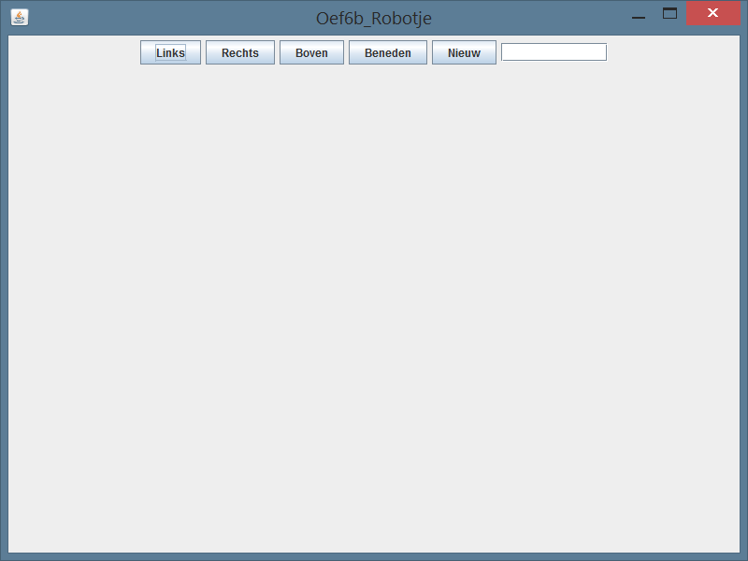

Klik op NIEUW om een nieuw robotje op het scherm te tekenen.

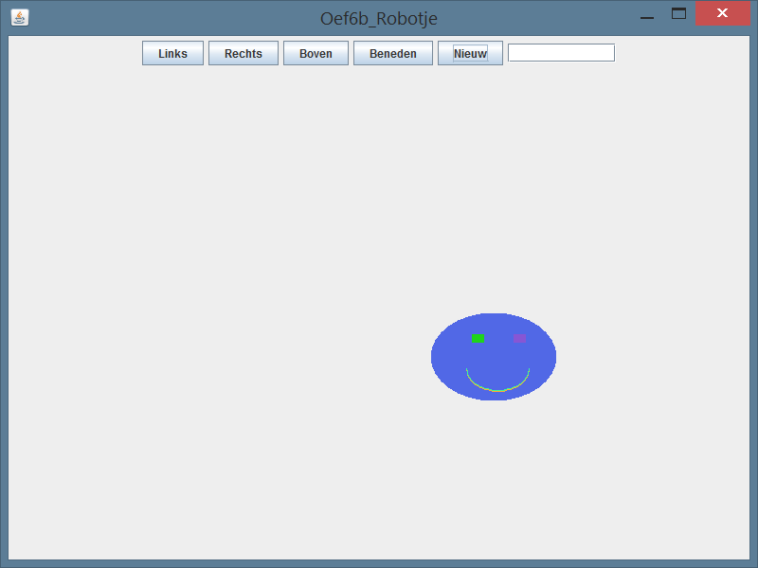

Om een bijkomende robot te verkrijgen druk nogmaals op NIEUW.

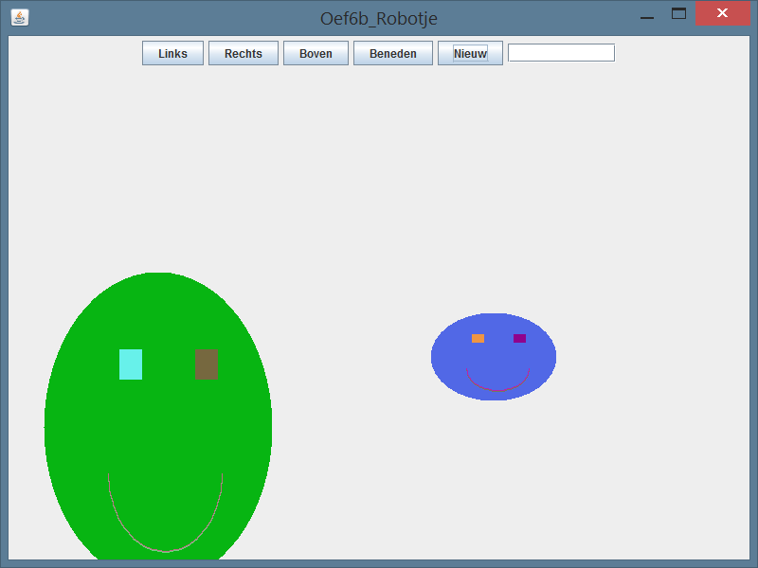

Om een specifieke tobot te bewegen vul in het tekstvak zijn index nummer in (Let op! Array index begint bij 0) en vervolgens klikt u op de beweging die u wenst te maken (Links / Rechts / Boven / Beneden)

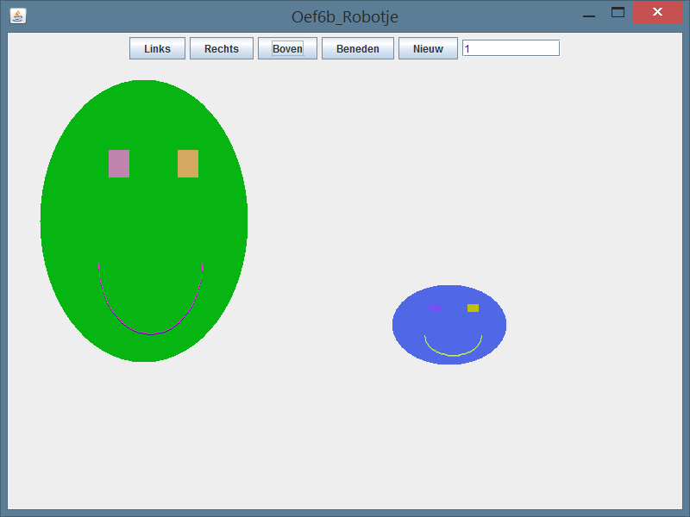

# **Conclusie :**

Werking :

Robotjes tekenen op het scherm en deze individueel bewegen op het scherm

Bronnen :

Originele opgave / Internet / Docent

Bevindingen :

Het ging al iets vlotter dan bij de vorige Array oefening . Bij het oproepen van een index nummer was hulp onontbeerlijk.